债权申报须知
各债权人：

浙江省温岭市人民法院（以下简称“温岭法院”）根据债权人顾福茂、曾素芬、陈佳芳、陈莉平、江圣川、台州信吉融资担保有限公司的申请，于2024年1月26日裁定受理温岭市兴元房地产开发有限公司（以下简称“温岭兴元公司”）破产清算一案，并于2024年3月5日指定浙江浙经律师事务所、浙江韦宁会计师事务所有限公司、浙江新台州律师事务所（联合团队）担任温岭兴元公司管理人。现依据《中华人民共和国企业破产法》（以下简称《企业破产法》）及相关法律、法规的规定，管理人就债权人在债权申报阶段的相关注意事项及风险，告知如下：
- 债权人应当在温岭法院规定的申报期限内（即2024年5月10日前）完成债权申报，以充分保障自身权益。

附利息的债权自破产申请受理时起停止计息（请计算至2024年1月26日止）。
二、申报方式：
（一）线上申报
管理人推荐使用“破易云平台”系统申报进行债权申报。
1、电脑浏览器访问破易云平台https://www.poyiyun.com/ ，点击右上角“登录”,输入手机号、获取短信验证码、案件识别码申报债权，本案件识别码111988。
2、手机微信扫描本须知后附的自主申报二维码，债权人根据提示完成登录、债权申报，本案件识别码111988。
具体申报流程可参见《破易云平台债权申报操作指引》。
（二）邮寄申报
请登录浙江浙经律师事务所官网（http://www.zjlawfirm.com），在浙经动态-破产信息专栏“关于温岭市兴元房地产开发有限公司破产清算案件债权申报的通知”；或关注微信公众号“浙经所破产重组事务部”，在“关于温岭市兴元房地产开发有限公司破产清算案件债权申报的通知”中下载全部附件，并对相关材料进行填写递交。
申报人需将填写好的申报材料邮寄至浙江省台州市椒江区广场南路52号海天苑商务楼6楼，联系人：林律师、严律师，联系电话：0576-88530357、15968887949，并在邮寄面单注明“温岭兴元公司债权申报”字样，同时应保留邮件寄送底单。管理人将在收到申报材料之后确定时间核对证据原件。
申报人应当如实、详细填写并提供完整、真实有效的申报材料。管理人如认为债权人提交文件材料不完整，可通过平台信息推送、短信、邮件或电话等方式要求其补充提交文件材料。无论以何种方式申报，如债权人未能在管理人确定的时间内提供证据原件的，申报的债权管理人可以不予确认。
三、填写债权申报材料需注意的问题
根据《企业破产法》的规定，人民法院受理破产申请时对债务人享有债权的为债权人。
债权人在申报债权时应当注意以下几点：
⑴未到期的债权，在破产申请受理时视为到期；
⑵附利息的债权，自破产申请受理时停止计息；
⑶附条件、附期限的债权和诉讼、仲裁未决的债权，债权人可以申报；
⑷债权人申报债权时，应当书面说明债权的数额和有无财产担保情况，并提交有关证据，申报的债权是连带债权的，应当说明；
⑸连带债权人可以由其中一人代表全体连带债权人申报债权，也可以共同申报债权；
⑹债务人的保证人或者其他连带债务人已经代替债务人清偿债务的，可就其对债务人的求偿权申报债权；
⑺债务人的保证人或者其他连带债务人尚未代替债务人清偿债务的，以其对债务人的将来求偿权申报债权，但债权人已经向管理人申报全部债权的除外；
⑻管理人或者债务人依照《企业破产法》规定解除合同的，对方当事人以因合同解除所产生的损害赔偿请求权申报债权；
⑼债务人是委托合同的委托人，被裁定适用《企业破产法》规定的程序，受托人不知该事实，继续处理委托事务的，受托人以由此产生的请求权申报债权；
⑽债务人是票据的出票人，被裁定适用《企业破产法》规定的程序，该票据的付款人继续付款或者承兑的，付款人以由此产生的请求权申报债权。
⑾法律规定其他可以申报的债权，债权人应当予以申报。
（二）债权申报材料填写要求
⑴申报债权的金额：申报的债权金额必须确定（同一法人、组织或个人只能申报一个债权总额），外币必须转换成人民币计值，汇率以2024年1月26日人民银行公布的市场交易中间价为准（并请提交银行出具的汇率证明）；
⑵利息债权：附利息的债权自破产申请受理时起停止计息（请计算至2024年1月26日止）。
⑶基本事实项：简要陈述该债权的形成经过，另外对已开票金额和未开票金额应填写清楚；若涉及合同关系则该合同是否已经履行完毕要填写清楚。
⑷债权人申报债权时，应在《送达地址及联系方式确认书》中明确申报人的联系地址、邮编、电话、联系人等。
四、根据《企业破产法》规定，未申报或逾期申报债权的法律后果主要包括：
⑴债权人未申报债权，不得依照《企业破产法》规定的程序行使权利。
⑵债权人未按期申报，可以在破产财产最后分配前补充申报，但此前已进行的分配部分，不再补充分配。为审查和确认补充申报债权产生的费用，由补充申报人承担。上述补充申报债权（含变更申报）的费用根据申报金额，参照浙江省人民法院诉讼费收取标准计收，单件最低不低于1000元，最高不超过10000元。上述费用由补充申报人在申报债权时直接支付。
⑶如债务人进入重整程序，债权人未按期申报债权，在重整计划执行期间债权人不得行使权利；在重整计划执行完毕后，债权人可以按照重整计划规定的同类债权的清偿条件行使权利。
⑷如债务人进入破产和解程序，债权人未按期申报债权，在和解协议计划执行期间债权人不得行使权利；债权人在和解协议执行完毕后，可以按照和解协议规定的清偿条件行使权利。

无论以何种方式申报，如债权人未能在管理人确定的时间内提供证据原件的，申报的债权管理人可以不予确认。

温岭市兴元房地产开发有限公司管理人
二〇二四年三月十一日

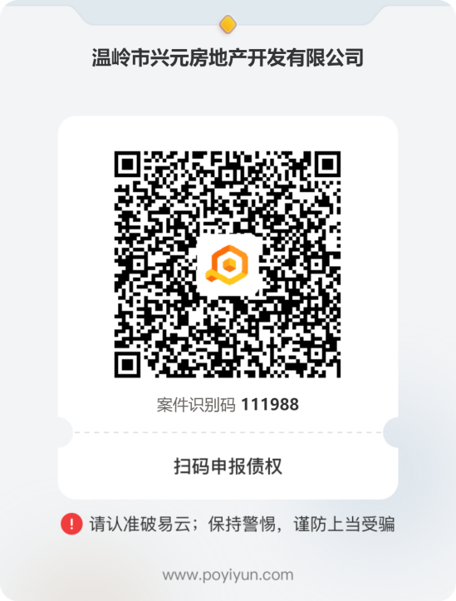
（手机微信扫描上方二维码，完成债权申报）

